PROYECTO DE LEY No ____ DE 2019 Cámara
“Por medio del cual se ordena la creación de la contribución sobre operaciones de cambio por ingreso o egreso de divisas producto del sector hidrocarburos para Educación Superior”
El Congreso de la República de Colombia
DECRETA:
ARTÍCULO 1. A partir de la vigencia de la presente ley las operaciones de cambio por ingreso o egreso de las personas jurídicas dedicadas a la exploración, explotación, refinamiento y transporte de hidrocarburos y sus derivados estarán gravadas con un impuesto del 1%
Parágrafo: Para efectos fiscales, se presume que hay remesa de utilidades en el caso de sucursales de compañías extranjeras, cuando no se demuestre la reinversión de las utilidades del respectivo ejercicio gravable. En todo caso, el impuesto se causará sobre aquella parte de las utilidades no reinvertidas.
ARTÍCULO 2. IMPUESTO A OPERACIONES DE CAMBIO POR INGRESO O EGRESO DEL SECTOR HIDROCARBUROS SE CAUSA EN LA TRANSFERENCIA AL EXTERIOR DE RENTAS O GANANCIAS OCASIONALES. Salvo las exoneraciones especificas en los pactos internacionales y en el Derecho interno, a transferencia al exterior de rentas y ganancias ocasionales obtenidas en Colombia, causa el impuesto complementario de remesas, cualquiera que sea el beneficiario de la renta o de la ganancia ocasional o el beneficio de la transferencia.
ARTÍCULO 3. El artículo 86 de la ley 30 de 1992 quedara así:
Artículo 86. Los presupuestos de las universidades nacionales, departamentales y municipales estarán constituidos por aportes del presupuesto Nacional para funcionamiento e inversión, por los aportes de los entes territoriales, por los recursos y rentas propias de cada institución. Las universidades estatales u oficiales recibirán anualmente aportes de los presupuestos nacional y de las entidades territoriales, que signifiquen siempre un incremento en pesos constantes, tomando como base los presupuestos de rentas y gastos, vigentes a partir de 1993.
Parágrafo. Se destinará el 1oo% anual de lo recaudado por concepto del impuesto a operaciones de cambio por ingreso o egreso de divisas del sector hidrocarburos al financiamiento de las iniciativas en ciencia, tecnología e innovación de las instituciones que hacen parte del Sistema Universitario Estatal.
ARTÍCULO 4. Vigencia y Derogatorias. La presente ley deroga las disposiciones que le sean contrarias y rige a partir de la fecha de su publicación.

FABIÁN DÍAZ PLATA
Representante a la Cámara
Departamento de Santander

EXPOSICIÓN DE MOTIVOS
PROYECTO DE LEY No ____ DE 2019 Cámara
“Por medio del cual se ordena la creación de la contribución sobre operaciones de cambio por ingreso o egreso de divisas producto del sector hidrocarburos para Educación Superior”
Es función del legislador desarrollar, mediante la norma tributaria, parámetros de equidad y desarrollo. Alentando a contribuir al financiamiento de los gastos e inversiones del Estado, el cual debe ser exigido mediante las reglas de la ley y a través de la determinación, ejecución, cobro y fiscalización de las obligaciones consiguientes por parte de la autoridad administrativa, dentro de conceptos de justicia y equidad (art. 95, numeral 9, de la Constitución). Este criterio es confirmado por el artículo 363 de la Carta, según el cual el sistema tributario se funda en los principios de equidad, eficiencia y progresividad.
Constituye una verdad de nuestro ordenamiento jurídico, como lo ha expresado en varias ocasiones la H. Corte Constitucional, corresponde al Congreso, como organismo colegiado elegido por el pueblo, cuya representación ejerce, expedir las leyes tributarias, tanto aquellas que crean impuestos, tasas y contribuciones de orden nacional como las que los modifican, aumentan, disminuyen o suprimen.
En Sentencia C-221 de 1997 se consideró que la ley puede gravar las actividades relacionadas con los recursos no renovables, pero no puede establecer como hecho gravable la explotación que por mandato de la Carta está sujeta al pago de regalías, es por esta razón que el presente proyecto de ley opta por gravar las remesas, asumiendo que esta transacción puede soportar el gravamen.
El sector de hidrocarburos (petróleo y gas), aportó el 5,1% promedio anual al PIB durante los últimos siete años, sin embargo al no estar adscrito este recurso adicional a un sistema de inversiones sólidas, se ha empleado como recurso contingente sin responder a un parámetro de inversión que permita hacer seguimiento al empleo de los recursos en el paso del tiempo, lo que ha dificultado además medir el impacto de la inversión de las utilidades derivadas de un recurso no renovable, que debería apalancar el robustecimiento a otros sectores de mayor duración en el tiempo como los sectores de ciencia tecnología e innovación.
En palabras del profesor Álvaro Pardo; “Una economía sólida y competitiva es aquella que ha desarrollado actividades capaces de sostenerla en el mediano y largo, aun en contra de fuertes choques internos o exógenos. Colombia está lejos de ello y, por el contrario, no cuenta con una economía robusta justamente porque los últimos gobiernos se la jugaron por la vía fácil del desarrollo de sectores primarios, de ciclos profundos y precios inestables, que castigaron sectores claves, generadores de riqueza y empleo.
La experiencia internacional muestra países que aprovecharon su riqueza minera para ahorrar e invertir en sectores sostenibles, superaron la maldición de los recursos naturales y tienen actualmente altos niveles de ingresos per cápita y de vida de sus habitantes. “
Hacia una economía post extractivista
La idea que alienta el presente proyecto es la de impulsar políticas sectoriales que usen las actividades extractivas y sus recursos para construir las bases de desarrollos post extractivista apalancado en el sistema de universidades públicas que han jalonado los principales desarrollos en materia de ciencia tecnología e innovación, bajo la premisa dela autonomía universitaria y su experticia, técnica y social para generar trasformaciones.
Es preciso entonces avanzar hacia estrategias que enmarcarse como “postextractivistas” bajo el entendido que las mismas no postulan prohibir todas las formas de extractivismo, sino que exploran vías que permiten redimensionar esos sectores, dejar de depender económicamente de ellos y mantener únicamente aquellos que sean verdaderamente necesarios, y bajo condiciones de operación aceptables.
Esta reducción resulta precisa de cara a la abrumadora evidencia de los impactos del extractivismo, como pueden ser la pérdida de áreas naturales, contaminación, desplazamiento de comunidades locales, destrucción de las economías regionales, manipulación e imposición sobre comunidades rurales o grupos indígenas, vínculos con casos de corrupción y la incontrovertible verdad del límite de los recursos sobre los que se sustenta, no es posible plantear un desarrollo ilimitado sobre la base de recursos ilimitados.
El extractivismo tiene un futuro acotado, ya que está basado en recursos que son finitos y no se renuevan. No faltan quienes rechazan estos límites ecológicos al crecimiento económico, alegando que otros recursos reemplazarán a los que se agoten, o bien se hallarán soluciones científico-técnicas. Pero el escepticismo frente a esta vieja advertencia se 192 Eduardo Gudynas está derrumbando. Por ejemplo, en el caso del petróleo incluso la Agencia Internacional de Energía acaba de aceptar que seguramente se ha pasado el pico de producción de hidrocarburos, y por lo tanto estamos en el ciclo descendente de consumo de las reservas (Honty, 2010).
La persistencia extractivista reproduce los conflictos sociales y el deterioro ambiental. Sus beneficios económicos y comerciales deberían ser contrastados con los costos económicos detrás de los impactos sociales y ambientales. De esta manera queda en claro que bajo este neo extractivismo progresista, si bien se aminoran y compensan las urgencias sociales, no se logra avances sustanciales en otros frentes Las transiciones hacia alternativas al desarrollo otorgan un papel destacado a los objetivos ambientales. Están alineadas con al reconocimiento de los derechos de la Naturaleza.
La idea de trasferir recursos del sector extractivo al sector educativo no pretende solucionar el problema de la dependencia de los mismos de forma inmediata sin embargo aspira a abrir procesos de transición con la idea clara de que no hay soluciones rápidas, hay que abrir procesos, pensar en transiciones. Nada ocurre de la noche a la mañana y por esto es preciso dar los pasos en la dirección correcta.
De los hidrocarburos a la Educación
Es importante comprender que no es un proceso instantáneo ni de resultados homogéneos, la educación precisamente por la heterogeneidad de los sujetos que concurren a ella implica que ningún sistema educativo es capaz de crear igualdad de conocimientos. La pregunta relevante es, entonces, si existen políticas educativas que produzcan sistemas capaces de acortar las brechas existentes entre los distintos grupos sociales, potenciando el quantum de capital humano requerido por el desarrollo económico y social.
Las dimensiones de la educación conciben tres aspectos relevantes que coexisten en su naturaleza; uno de derecho, uno prestacional y otro como bien, al momento de pensar las interacciones del mismo una y otra categoría se sobreponen para su análisis, desde una perspectiva cepalina de profundo corte economicista concibe a la educación principalmente como bien y no obstante plantea dos vertientes para afrontar su utilidad de cara al desarrollo económico:
La educación es un bien de inversión y, como tal, constituye una contribución relevante al desarrollo económico. Toda inversión supone afrontar costos para obtener los beneficios esperados. La relación existente entre ambos puede ser analizada desde una doble óptica: i) la privada (análisis financiero), que compara los costos y beneficios directos, valorados a precios de mercado, para escoger la alternativa que maximice el volumen y tasa de ganancia para el dueño de los recursos que se asignan al proyecto; y ii) la social (análisis económico o socioeconómico), en la que se consideran también costos y beneficios indirectos a precios de eficiencia, buscando maximizar el impacto (rentabilidad) de la inversión sobre la sociedad en su conjunto.
En materia de educación, la inversión puede resultar en varios tipos de beneficios que, si bien se encuentran interrelacionados entre sí, resultan analíticamente distinguibles: El aumento de conocimientos y destrezas que aumentan la productividad del trabajo. El crecimiento del producto nacional (beneficio para el país) y del ingreso (beneficio para el individuo). La disminución del tiempo que se requiere para el acceso al mercado laboral, lo que beneficia tanto al individuo como a la sociedad.
La mayoría de los países de América Latina han reconocido la necesidad de una inversión masiva a nivel de la educación secundaria. Durante las reuniones organizadas por el Gobierno del Estado de Nuevo León, llamada “El Futuro de las Américas” en enero del 2004, se confirmó la intención de lograr una transformación de “mano-factura” a “mente-factura” y esto es obviamente mucho más factible a través de la educación universitaria en conjunto con la planta productiva del Estado.
Según un estudio de López, Thomas y Wang (1999) sobre reportes del Banco Mundial, mantienen que un gran número de países que han logrado un fuerte desarrollo económico lo han acompañado de una inversión substancial en capital humano. Las principales teorías económicas confirman esta relación causal entre la educación y el crecimiento, y muchos estudios demuestran la rentabilidad de una inversión en educación, es precisamente por estas razones que encontramos adecuado y pertinente el presente proyecto de ley y solicitamos dar trámite al mismo.
OPERACIONES DE CAMBIO POR INGRESO O EGRESO POR HIDROCARBUROS
De conformidad con la información proporcionada por el banco de la república es pertinente indicar que el concepto de remesas, desde el punto de vista cambiario, se refiere, a las trasferencias corrientes realizadas por los emigrantes a sus países de origen, ya sea en dinero y/o especie y que hacen parte de las transferencias corrientes registradas en la balanza de pagos de Colombia, sin embargo, esta operación es reserva de las personas naturales.
Lo adecuado en el sector hidrocarburos es referirse a las operaciones de cambio por ingreso o egreso de divisas del sector hidrocarburos. Los montos nos permiten evidenciar una solvencia suficiente en el sector para soportar el gravamen.
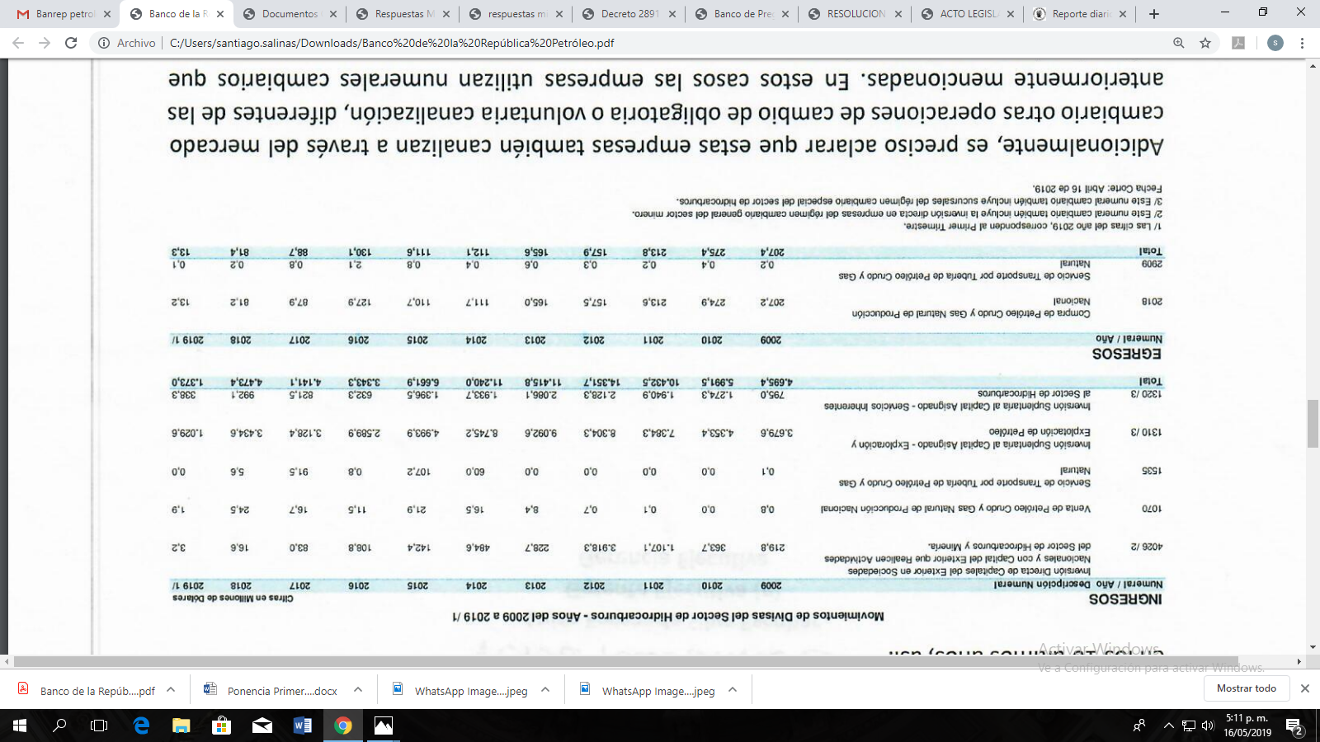
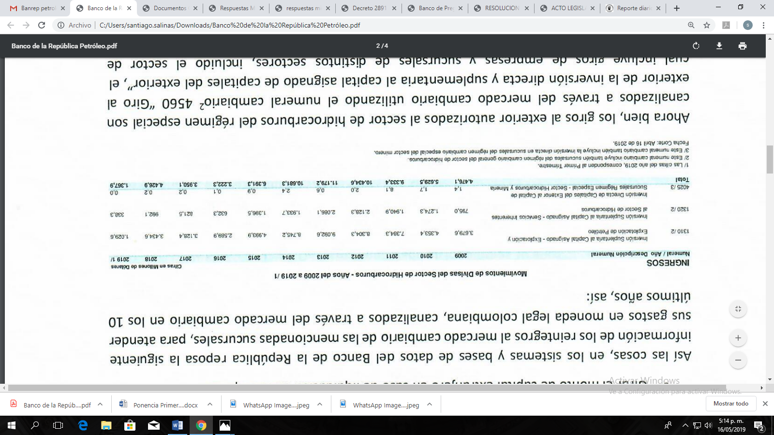

Cordialmente,

FABIÁN DÍAZ PLATA
Representante a la Cámara
Departamento de Santander

los quince mitos de la gran minería en colombia , alvaro pardo, Colombia punto medio
Caminos para las transiciones post extractivistas Eduardo Gudynas Centro Latino Americano de Ecología Social – CLAES
Impacto que tiene la Inversión en Educación Superior en el Desarrollo Económico: Factor Crítico de Progreso Económico, José Barragán Codina, Manuel Barragán Codina y Felipe Pale Cervantes

